*МІНІСТЕРСТВО ОСВІТИ І НАУКИ УКРАЇНИ*

*КРЕМЕНЧУЦЬКИЙ НАЦІОНАЛЬНИЙ УНІВЕРСИТЕТ*

*ІМЕНІ МИХАЙЛА ОСТРОГРАДСЬКОГО*

*Кафедра комп’ютерної інженерії та електроніки*

*ЗВІТ З ПРАКТИЧНИХ РОБІТ*

*з навчальної дисципліни*

*«Алгоритми та методи обчислень»*

*Тема «Графи. Ациклічні графи»*

*Студент гр. КІ-23-1 ПІБ Кобець О. О.*

*Кременчук 2024*

Практична робота № 5

Тема. Графи. Ациклічні графи

Мета: набути практичних навичок розв’язання задач топографічного

сортування та оцінювання їх асимптотичної складності.

Завдання

8. Задано ациклічний граф: {1,2,3,4,5,6,7,8,9}{(1,2),(1,3),(2,4),(3,5),(4,5),(4,6),(6,7),(7,8),(8,9)}. Побудувати граф і розв’язати задачу топологічного сортування за допомогою алгоритму DFS.

{1,2,3,4,5,6,7,8,9}

{(1,2),(1,3),(2,4),(3,5),(4,5),(4,6),(6,7),(7,8),(8,9)}

1: [2, 3]

2: [4]

3: [5]

4: [5, 6]

5: []

6: [7]

7: [8]

8: [9]

9: []

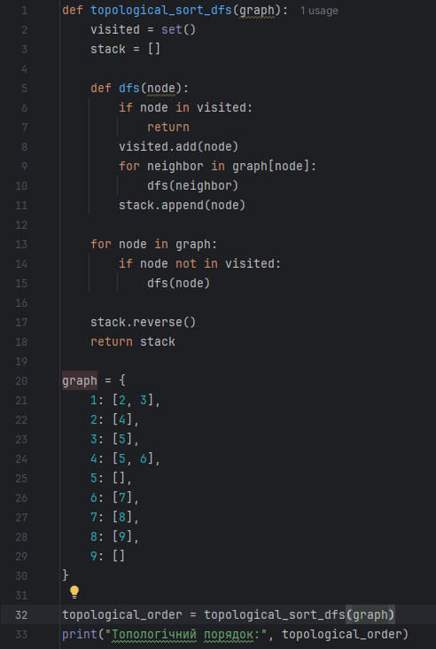

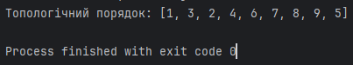

Контрольні питання

1. Які переваги і недоліки алгоритму Кана порівняно з алгоритмом DFS для топологічного сортування графа?

**Алгоритм Кана:**

* **Переваги:**
  + Прямолінійність: легко зрозуміти та реалізувати.
  + Придатний для обробки графа під час побудови: можна використовувати для послідовної обробки вершин без рекурсії.
* **Недоліки:**
  + Використовує додаткову пам'ять для зберігання списку з нульовим ступенем входження та черги.
  + Вимагає перевірки і оновлення ступенів входження для всіх сусідніх вершин.

**Алгоритм DFS:**

* **Переваги:**
  + Рекурсивна природа: легко інтегрується в рекурсивні програми.
  + Ефективність в плані пам'яті: використовує стек викликів для зберігання станів.
* **Недоліки:**
  + Складність розуміння: може бути складнішим для розуміння та налагодження.
  + Може призвести до переповнення стека при великій глибині рекурсії.

2. Яка складність часу і пам’яті для кожного з алгоритмів у найгіршому і найкращому випадках?

**Алгоритм Кана:**

* **Часова складність:** O(V+E), де V - кількість вершин, E - кількість ребер.
* **Просторова складність:** O(V), оскільки необхідно зберігати ступені входження для всіх вершин і додаткову чергу.

**Алгоритм DFS:**

* **Часова складність:** O(V+E).
* **Просторова складність:** O(V) для стека викликів і додатково O(V) для зберігання відвіданих вершин.

3. Чи можна застосовувати алгоритм Кана до графів з вагами на ребрах? Як це порівняти з DFS?

**Алгоритм Кана:**

* Можна застосовувати до графів з вагами на ребрах, оскільки ваги не впливають на топологічне сортування. Алгоритм працює тільки з структурою графа, а не з вагами.

**Алгоритм DFS:**

* Також можна застосовувати до графів з вагами на ребрах, оскільки ваги не впливають на хід алгоритму. DFS також розглядає тільки зв'язки між вершинами.

4. Як впливає структура графа на швидкість роботи кожного з цих алгоритмів?

Для обох алгоритмів (Кана і DFS), складність визначається кількістю вершин і ребер, тому структурні характеристики графа впливають на швидкість роботи однаково.

У графах з великою кількістю ребер обидва алгоритми можуть виконуватися повільніше, але загальна часова складність залишається O(V+E).

5. Чи є обмеження використання кожного алгоритму для певних типів графів або завдань?

**Алгоритм Кана:**

* Працює тільки для орієнтованих ациклічних графів (DAG).
* Не підходить для графів з циклічними залежностями.

**Алгоритм DFS:**

* Також працює тільки для орієнтованих ациклічних графів (DAG).
* Може бути неефективним для дуже глибоких графів через можливе переповнення стека.

6. Які варіанти оптимізації можна застосувати для кожного алгоритму з метою поліпшення його продуктивності?

**Алгоритм Кана:**

* Використання динамічних структур даних, таких як deque, для черги, щоб прискорити вставку та видалення.
* Паралельна обробка вузлів з нульовим ступенем входження, якщо це можливо.

**Алгоритм DFS:**

* Використання ітеративного підходу замість рекурсивного для уникнення переповнення стека.
* Оптимізація перевірки відвідуваних вузлів за допомогою бітових масок або інших ефективних структур даних для зменшення накладних витрат на пам'ять.